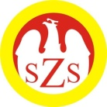

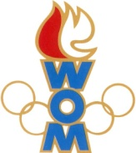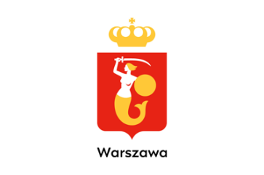
LVI WOM
KOMUNIKAT KOŃCOWY ZAWODÓW FINAŁOWYCH
W TENISIE STOŁOWYM CHŁOPCÓW - MŁODZIEŻ
W ROKU SZK.2022/2023

Miejsce | Szkoła | Dzielnica | Pkt. WOM
1 | Szkoła Podstawowa nr 68 | Żoliborz | 16
2 | Szkoła Podstawowa Niepubliczna „Varsovia” | Wilanów | 14
3 | Niepubliczna Szkoła Podstawowa nr 47 | Ursynów | 12
4 | Zespół Szkół nr 74 | Rembertów | 10
5 | Szkoła Podstawowa nr 154 | Białołęka | 8
6 | Szkoła Podstawowa nr 26 | Wola | 7
7 | Szkoła Podstawowa nr 32 | Śródmieście | 6
8 | Szkoła Podstawowa nr 247 | Bielany | 6
9 | Autorska Szkoła Podstawowa nr 12 | Wesoła | 4
9 | Szkoła Podstawowa nr 11 | Ursus | 4
9 | Prywatna Szkoła Podstawowa nr 92 | Wawer | 4
9 | Szkoła Podstawowa nr 143 | Praga Południe | 4
12 | Szkoła Podstawowa nr 84 | Targówek | 2
12 | Szkoła Podstawowa nr 354 | Praga Północ | 2
12 | Szkoła Podstawowa nr 23 | Ochota | 2
12 | Szkoła Podstawowa nr 87 | Włochy | 2
12 | Szkoła Podstawowa nr 2 Przymierza Rodzin | Mokotów | 2
12 | Szkoła Podstawowa nr 301 | Bemowo | 2

